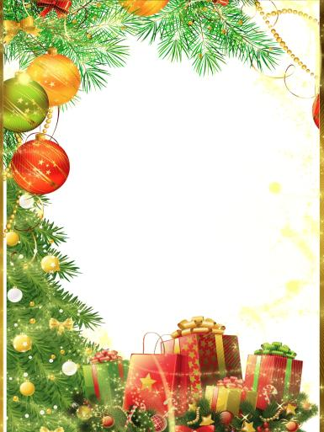

Игры для детей на Новый год

Игра для детей на Новый год

«Думаю, что мне подарят…»
Для игры нужно приготовить волшебный мешочек Деда Мороза небольшого размера. В него надо поместить много картинок, изображающих разные вещи, которые можно подарить на Новый год. Задача играющих – доставать по очереди из мешочка по одной картинке, без слов, мимикой и жестами изобразить, что ему подарят на Новый год. Остальные участники игры должны отгадать, что он показывает.
После новогодних праздников можно спросить детей, совпало ли то, что они достали из волшебного мешочка, с тем, что им подарили на праздник.

Игра для детей на Новый год

«Какими будем мы в Новом году?»
На столе или на магнитной доске выкладываются буквы словосочетания «Новый год». Рядом находятся картинки, изображающие различные качества, которые начинаются с тех же букв, что и слова «Новый год». Задача детей – определить, какие качества изображены на картинках и поместить картинки под соответствующие буквы слов «Новый год».
Ведущий говорит детям о том, что вот такими они могут быть в Новом году.
Примеры картинок и качеств:
- буква Н: мама обнимает малыша или кошка вылизывает котёнка – нежный;
- буква О: очень приятный человек – обаятельный; красивые котята или щенки – очаровательные;
- буква В: смеющийся человек, весёлые дети – весёлый;
- буквы Ы и Й: так на эти буквы слов в русском языке почти нет, можно использовать приём, когда буква находится внутри слова. Например: человек сидит и думает: человек мыслящий;
- буква Г: человек стоит на пьедестале, ему вручают медаль за победу, вокруг – его друзья, родители, все им гордятся или что-то подобное – слово гордость;
- буква Д: картинка, изображающая чей-то добрый поступок – слово добрый.
Если дети будут затрудняться при определении качеств, ведущим им может помочь.

Игра для детей на Новый год «Новогодний коллаж»
Для этой новогодней игры необходимы листы ватмана (если играют команды) или листы формата А4, если игра будет проходить индивидуально. Необходимо также приготовить различные картинки, изображающие возможные мечты и желания детей и их родителей. Родители и сами могут помочь педагогу сформировать такой своеобразный предновогодний банк данных о желаниях и мечтах их детей. Также нужно приготовить необходимое количество клея, ножниц, которыми могут пользоваться дошкольники, фломастеры или цветные карандаши. В эту новогоднюю игру можно играть и с родителями.
Ведущий рассказывает детям, что в Новый год принято загадывать желания. Если правильно загадать и сформулировать, всё обязательно начнёт сбываться. Ведущий предлагает детям попробовать загадать свои желания на новый год в виде коллажа из разных красивых картинок, отражающих их мечты. Также можно помимо приклеивания на лист картинок, рисовать на нём свои мечты и желания.
Затем дети изготавливают коллажи. Родители и педагог могут помогать детям и параллельно изготовить свои коллажи. Также можно работать и семьями.
После того, как коллажи будут готовы, дети рассказывают о своих мечтах и желаниях.

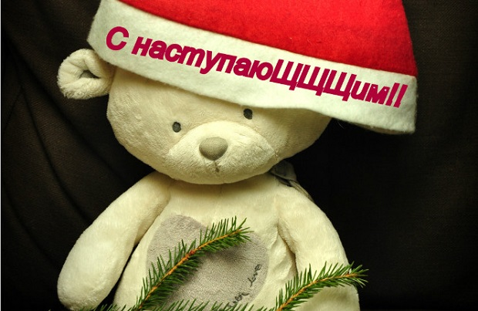
Учитель-логопед: Консевич Е.В.

